Bilverdi: prisestimat for brukt bil med maskinlæring
DAT158 – Prosjektrapport. Gruppe: [navn på gruppemedlemmer]
GitHub: [lenke til repo] | Nettside / video: [lenke]

1: Beskriv problemet

Omfang
Målet er å lage en nettside der brukeren fyller inn opplysninger om en brukt bil (merke, modell, årsmodell, kjørelengde, motor, girkasse, skadehistorikk m.m.) og får et estimert salgspris samt et sannsynlig prisintervall. Produktet er laget for både private selgere som vil sette en realistisk pris, kjøpere som vil vurdere om en annonse er rimelig, og småforhandlere som trenger et raskt førsteoverslag ved innbytte.
I dag løses problemet ved at man manuelt sammenligner liknende annonser på nettsteder som Finn.no, Autotrader eller Kelley Blue Book, eller bruker verdsettingsverktøy fra forhandlere. Manuell sammenligning er tidkrevende, krever markedskunnskap, og er vanskelig å gjøre konsistent fordi prisen avhenger av mange samvirkende faktorer samtidig (alder, kjørelengde, motor, merke, skadehistorikk). Maskinlæring egner seg godt fordi vi har mange historiske observasjoner med kjent pris, forholdene mellom variablene er ikke-lineære (for eksempel at verditapet er størst de første årene, og at samme kjørelengde påvirker en Toyota og en Porsche ulikt), og modellen kan oppdateres når markedet endrer seg.
Løsningen er en frittstående nettapplikasjon: et skjema i nettleseren sender dataene til et REST-endepunkt (/predict) i Flask, som kjører samme feature-pipeline og modell som ble brukt i trening, og returnerer estimat og intervall. Modellen er én komponent i et enkelt system (skjema → API → feature engineering → modell), og endringer i inputformat eller feature-beregning må derfor gjøres i den delte modulen features.py slik at trening og drift ikke avviker fra hverandre (train/serve skew).
Business objective: hjelpe brukeren å unngå å over- eller underprise en bil. Ytelsen måles i hvor ofte estimatet ligger tett nok på reell pris til at det er nyttig som beslutningsgrunnlag. Ressurser: prosjektet krever kun en vanlig bærbar PC (trening tar omtrent ett minutt), åpen kildekode (Python, scikit-learn, Flask) og gratis hosting.

Metrikker
Siden pris er en kontinuerlig størrelse er dette et regresjonsproblem. Vi bruker følgende ML-metrikker på et uavhengig testsett (20 % av dataene):
- MAE (gjennomsnittlig absolutt feil, USD) – lett å tolke: «estimatet bommer i snitt med X dollar». Brukes som hovedmetrikk for modellvalg og tuning.
- RMSE – straffer store bom hardere, og viser om modellen har store utliggere.
- R² – hvor stor andel av prisvariasjonen modellen forklarer.
- MAPE (gjennomsnittlig prosentvis feil) og andel estimater innenfor ±20 % av faktisk pris – nærmest den brukeropplevde nytten, siden 3 000 USD feil betyr mye for en billig bil og lite for en dyr.
Programvaremetrikker: responstid for /predict (mål: under 200 ms, modellen er liten og kjører på CPU) og tilgjengelighet (/health-endepunkt). Minimumskrav for suksess: MAPE under 20 %, minst 2 av 3 estimater innenfor ±20 %, og R² over 0,85 på testsettet, samt at nettsiden gir svar raskt og håndterer ugyldig input uten å krasje. Som business-metrikk ville man i en reell setting målt bruk (antall estimater per uke) og brukertilfredshet; dette er utenfor omfanget av et kursprosjekt.

2: Data
Datasettet er et åpent datasett fra Kaggle med 4 009 annonser for brukte biler i USA (kilde i referanselisten). Hver rad har merke, modell, årsmodell, kjørelengde (miles), drivstoff, motorbeskrivelse som fritekst, girkasse, utvendig og innvendig farge, om det er rapportert ulykke, om bilen har «clean title», og prisen i USD. Labelen (prisen) er annonsert salgspris og er dermed hentet direkte fra markedet; vi har ikke selv kunnet kontrollere hvordan den er satt, og annonsepris er ikke det samme som endelig solgt pris, noe som gir en uunngåelig støy i labelen. Datasettet inneholder ingen personopplysninger (ingen selger- eller eierinformasjon, ingen registreringsnummer). En etisk betraktning er at modellen gjenspeiler et bestemt marked (USA, 2024/25) og ikke bør brukes uten omkalibrering i Norge, der avgifter, valuta og modellutvalg er annerledes.
Estimert datamengde: 4 000 rader er tilstrekkelig for en fungerende modell, men gir få eksempler for sjeldne modeller. For et produkt i drift ville vi ønsket titusener av rader og jevnlig innhenting av nye annonser (f.eks. via API eller avtale med en annonseplattform).

Rensing og feature engineering
- Pris og kjørelengde var tekst («$10,300», «51,000 mi.») og ble konvertert til tall.
- Outliere: 21 rader med pris under 2 000 USD eller over 99,5-persentilen ble fjernet (3 988 rader gjenstår). De dyreste bilene er svært få og ville dominert feilmålene.
- Motorbeskrivelsen er fritekst og ble parset med regulære uttrykk til hestekrefter, motorvolum (liter) og antall sylindre. Manglende verdier: hk 19,9 %, sylindre 9,7 %, liter 5,4 %; disse imputeres med median (Ridge) eller håndteres av modellen.
- Girkasse ble delt i type (automat, manuell, dual-clutch, CVT, annet) og antall gir (mangler for 46 %).
- Modell ble forenklet til første ord (f.eks. «M3 Base» → «M3») for å redusere de 1 898 unike modellnavnene. Lav-frekvente kategorier (under 5 forekomster) slås sammen til «ukjent».
- Nye variabler: bilens alder (2025 − årsmodell), kjørelengde per år, ulykke (0/1), clean title (0/1).
- Drivstoff: manglende og ugyldige verdier («–», «not supported») ble samlet til «Unknown». Målvariabelen ble log-transformert under trening fordi prisfordelingen er sterkt høyreskjev (figur 1), og transformeres tilbake ved prediksjon.
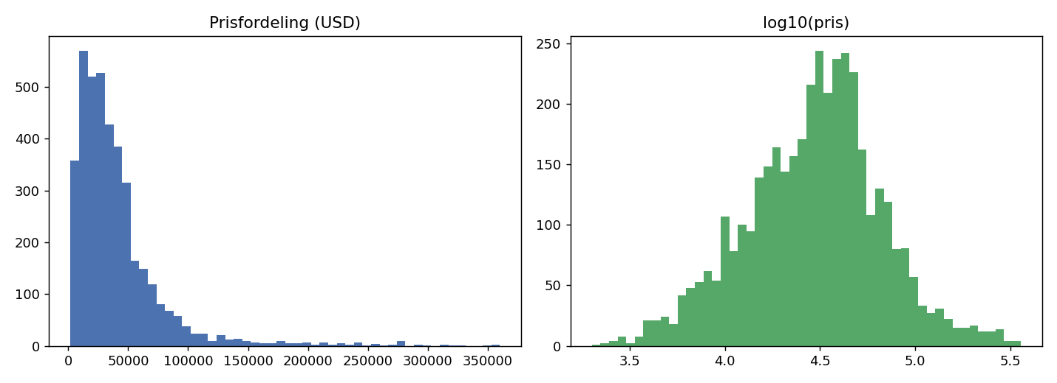
Figur 1: Prisfordeling før og etter logaritmetransformasjon.

3: Modellering
Data ble delt i 80 % trening og 20 % test med fast seed. All modellvalg og tuning ble gjort med 5-fold kryssvalidering på treningssettet; testsettet ble kun brukt til sluttevaluering. Vi sammenlignet:
- Baseline: alltid å forutsi medianprisen (enkel ikke-ML-løsning).
- Ridge-regresjon med one-hot-koding og skalering (lineær modell).
- Random Forest (300 trær).
- Gradient Boosting (scikit-learns HistGradientBoostingRegressor med innebygd støtte for kategoriske variabler), også med tilfeldig søk over 20 hyperparameterkombinasjoner (læringsrate, antall iterasjoner, antall løvnoder, minimum eksempler per løv, L2-regularisering).
Alle modeller bortsett fra baseline ble trent på log(pris). Resultater på testsettet:
Modell | CV-MAE | MAE | RMSE | R² | MAPE % | Innen ±20 %
Baseline (median) | 23 340 | 23 712 | 41 723 | -0,07 | 83,8 | 22,1 %
Ridge | 8 788 | 8 254 | 17 110 | 0,82 | 21,0 | 60,9 %
Random Forest | 9 219 | 9 325 | 19 375 | 0,77 | 23,0 | 60,0 %
Gradient Boosting | 7 209 | 7 048 | 13 431 | 0,89 | 18,1 | 67,4 %
GB (tunet) – valgt | 6 976 | 6 651 | 12 129 | 0,91 | 17,7 | 67,9 %

Baseline gir MAE på ca. 23 700 USD og R² rundt null, så alle modellene har tydelig lært noe. Den tunede gradient boosting-modellen er best på alle metrikker og reduserer MAE med ca. 72 % fra baseline. Den oppfyller kriteriene vi satte (R² 0,91; MAPE 17,7 %) bortsett fra at andelen innenfor ±20 % (67,9 %) er akkurat under målet om to av tre estimater, så vi vurderer dette som et akseptabelt men ikke perfekt resultat. Median absolutt feil er kun 3 476 USD; gjennomsnittet trekkes opp av noen få store bom på dyre biler. Random Forest gjorde det dårligere enn Ridge, trolig fordi den ordinal-kodede høykardinalitetsvariabelen merke/modell er vanskelig å splitte for den, mens boosting med innebygd kategorihåndtering utnytter dem bedre. Vi har ikke funnet publiserte resultater på akkurat dette datasettet som vi kan sammenligne direkte med.
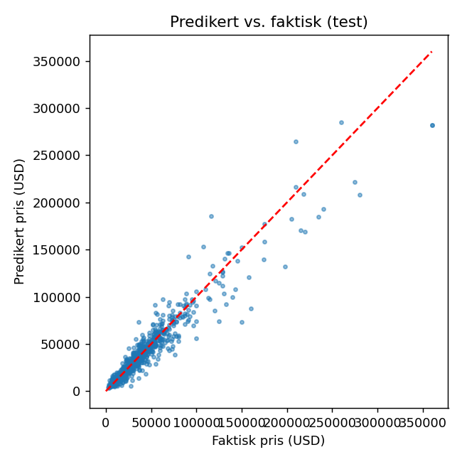
Figur 2: Predikert mot faktisk pris på testsettet. Punkter på den stiplede linjen er perfekte.

Feilanalyse og feature importance
Permutation importance på testsettet (figur 3) viser at kjørelengde, alder, motoreffekt og merke er de viktigste variablene, etterfulgt av motorvolum og modell. Farge, girkasse, ulykke og clean title betyr nesten ingenting for prediksjonen. At ulykkesvariabelen har liten effekt er litt overraskende og kan skyldes at den er grov (ja/nei uten alvorlighetsgrad) og at den korrelerer med alder.
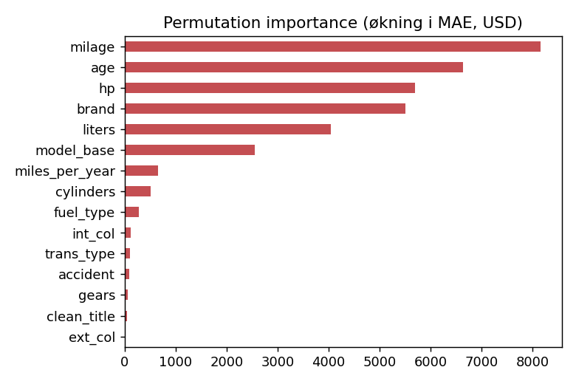
Figur 3: Permutation importance (økning i MAE når variabelen stokkes).
Feilen varierer systematisk (figur 4): modellen er mest nøyaktig for nyere biler (MAPE ca. 13 % for biler 0–7 år) og dårligere for biler over 20 år (MAPE 32 %), der prisen avhenger av tilstand, sjeldenhet og samlerverdi, som datasettet ikke fanger. Relativ feil er også størst for den billigste fjerdedelen (24 %), der små absolutte avvik blir store i prosent. Blant merker med minst 20 testeksempler har Lexus (10 %) og Tesla (11 %) lavest feil, mens Nissan (28 %) og Chevrolet (21 %) har høyest.
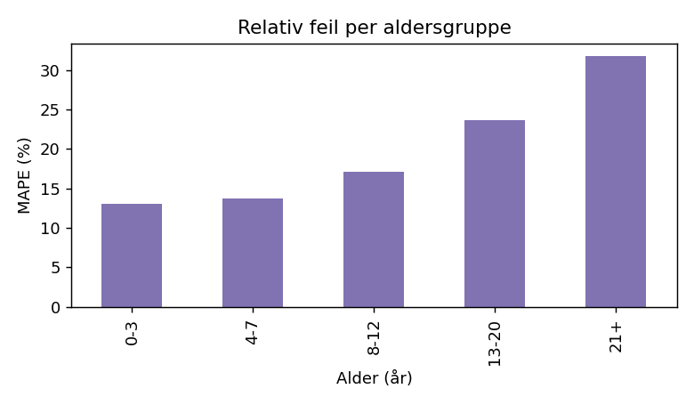
Figur 4: Prosentvis feil (MAPE) per aldersgruppe på testsettet.
Mulige forbedringer: flere data for eldre og billige biler, bedre modellhåndtering (modellvariant/trim), vedlikeholds- og tilstandsinformasjon, samt kvantilregresjon for et mer presist usikkerhetsintervall. Prisintervallet i nettsiden er per i dag basert på 10- og 90-persentilen av log-residualene på testsettet og gjelder like bredt for alle biler, noe som er en forenkling.

4: Deployment
Modellen er pakket som en scikit-learn-pipeline (feature-transformasjon og modell) lagret med joblib, og den endelige modellen er trent på alle rensede data. Nettsiden er laget med Flask: «/» viser skjemaet, «/predict» tar imot JSON og returnerer estimat og intervall, og «/health» brukes til tilgjengelighetssjekk. Gyldig input verifiseres (ugyldig input gir HTTP 400 med feilmelding). Prosjektet inneholder Dockerfile og kjøres i produksjon med gunicorn, slik at det kan deployes på for eksempel Render, Railway eller Fly.io. Alt kan reproduseres ved å kjøre «python src/train.py» og «python src/app.py» (se README).
Nettside: [lenke til live-side eller video]. [Legg inn skjermbilde av applikasjonen her.]
Monitorering og vedlikehold: i drift bør man logge input og estimater (uten personopplysninger) for å oppdage data drift, for eksempel biler utenfor treningsfordelingen (nye modeller, uvanlig kjørelengde). Når nye annonser med faktisk pris blir tilgjengelige bør modellen retrenes jevnlig (f.eks. kvartalsvis), og MAE/MAPE følges opp mot en fast valideringsmengde. Biler taper verdi og markedet svinger, så en modell uten oppdatering vil gradvis bli mindre nøyaktig; alder beregnes dessuten fra et fast referanseår (2025) som må oppdateres. Videre planer: støtte for norske data og valuta, mer detaljert skadeinformasjon og forklaring av hvert estimat (f.eks. SHAP).

5: Referanser
- Kaggle: «Used Car Price Prediction Dataset» (datasettet i prosjektet) – https://www.kaggle.com/datasets/taeefnajib/used-car-price-prediction-dataset
- Kaggle Playground Series S4E9 (foreslått i oppgaven) – https://www.kaggle.com/competitions/playground-series-s4e9/
- Pedregosa et al. (2011). Scikit-learn: Machine Learning in Python. JMLR 12, 2825–2830.
- Flask-dokumentasjon – https://flask.palletsprojects.com
- Pandas-, NumPy- og Matplotlib-dokumentasjon.
- KI-verktøy: Claude (Anthropic) ble brukt som kodeassistent til å skrive trenings- og webkoden og utkast til rapporten; resultatene er kontrollert og kjørt av gruppen. [Tilpass hvis dere endrer noe.]

